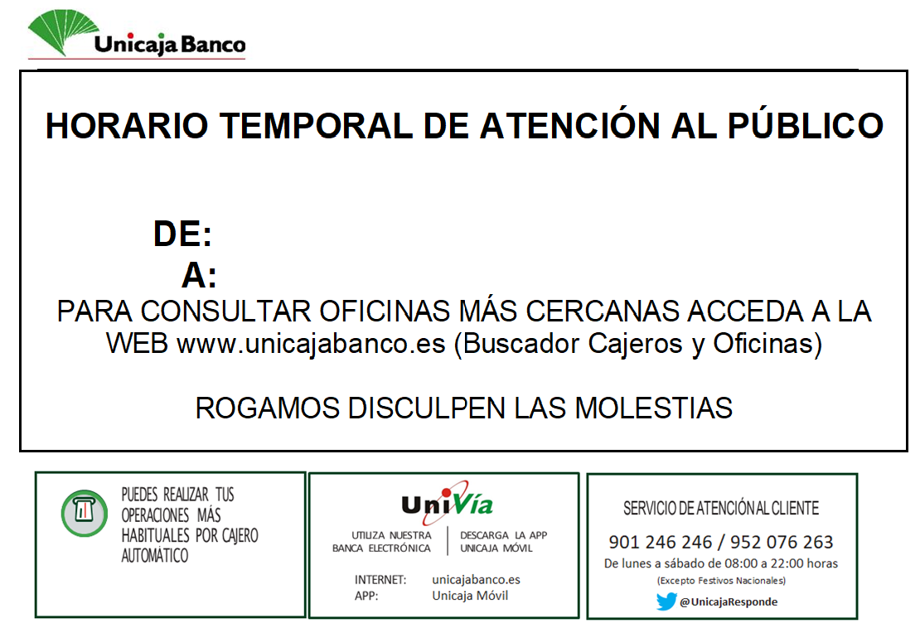

***14:15***

***08:30***

***LUNES Y VIERNES***